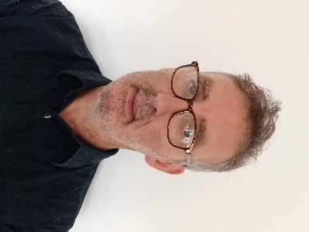
EMRI | Robert Bermingham | PUNA | Mentor i të mësuarit

Çfarë mund të bëj për t'ju ndihmuar.
Unë mbështes fëmijët azilkërkues të pashoqëruar që të kenë akses në arsim dhe kur është e nevojshme, t'i ndihmoj ata të qëndrojnë në arsim dhe t'i drejtojnë ata drejt çdo mbështetjeje të disponueshme që do të ndihmojë në mësimin dhe përgatitjen për të kaluar në fazën tjetër të jetës.

Si e bëj punën time.
Kur USAC mbërrijnë në kujdes, unë organizoj një takim për të kuptuar se çfarë po bëjnë punonjësit socialë dhe kujdestarët për të mbështetur të riun për të aplikuar për arsim. Pyes gjithashtu nëse ka ndonjë pengesë për këtë, dhe të bien dakord për një plan për ta futur të riun në arsim sa më shpejt të jetë e mundur.

Unë gjithashtu mund të ndaj njohuritë e mia për aktivitetet në Gloucester për të ndihmuar të riun të vendoset dhe të bëjë miq ose të gjejë aktivitete, veçanërisht nëse mbështet mësimin e anglishtes dhe ndjenjën e vendosur në Gloucester.

Nëse i riu dhe kujdestari dhe punonjësi social duan të më bëjnë pyetje ose kanë nevojë për ndihmë ndërsa presin të fillojnë të mësojnë, unë përpiqem t'i përgjigjem çdo pyetjeje dhe do t'ju ndihmoj të kërkojnë gjithçka që u nevojitet.

Unë gjithashtu përpiqem të ndihmoj për t'u përgatitur për ta për këtë lëvizje në arsim, të tilla si intervista për vendet e kolegjit ose përgatitja për provime, dhe jam i lumtur të diskutoj çdo sfidë që lind.

Unë e kuptoj që sistemi arsimor mund të jetë i ndërlikuar dhe jam i lumtur t'i mbështes të rinjtë për të gjetur rrugën më të mirë arsimore për atë që dëshironi të bëni në të ardhmen.

Si mund të punojmë së bashku
Më pyesni ndonjë gjë për të mësuar në Gloucester, do të përpiqem të gjej përgjigjen.

Unë besoj se Gloucester do të jetë më i madh nëse të gjithë të rinjtë janë në gjendje të jetojnë të lumtur, të aftë të punojnë shumë në punën që duan dhe të ndihen sikur Gloucester është shtëpia e tyre, sepse ata kanë pasur një arsim të mirë.

Unë punoj me një ekip të quajtur Shkolla Virtuale, të cilët mbështesin fëmijët në kujdes të arsimohen.

Si të më kontaktoni
Punonjësi social dhe kujdestari juaj kanë të dhënat e mia dhe mund të më kontaktojnë, ose
Email | robert.bermingham@gloucestershire.gov.uk
Telefoni | +447973194049. Punë e hënë – e premte 9 e mëngjesit-5 pasdite
Faqja e internetit | Fëmijët azilkërkues të pashoqëruar (UASC) | Shkolla virtuale



